Persbericht
Dornbirn, mei 2012

Stralende bergen
Zumtobel doet de nieuwe hoofdzetel van Salewa in Bolzano stralen.

Dankzij haar jarenlange ervaring en expertise is Zumtobel erin geslaagd een innovatief lichtconcept in een tot nog toe ongezien gebouwconcept te integreren. Daarbij werd niet alleen in samenwerking met de architecten een nieuwe dimbare armatuur voor constante lichtverhoudingen binnen in het gebouw ontwikkeld, maar ook de ambitieuze ambitie waargemaakt om met een intelligente verlichting de Salewa firmazetel als een centrum voor ideeën, onderzoek en ontwikkeling te laten schitteren.

“Alles voor de bergen”, zo luidt de slogan van Salewa, een van de Europese marktleiders voor technische bergsportuitrusting. De nieuwe hoofdzetel van de onderneming maakt dit principe door zijn ligging wel heel aanschouwelijk: het gebouw, ontworpen door de Milanese architectuurkantoren Cino Zucchi Architetti en Park Associati, ligt in Bolzano, aan de rand van de “Bleke Bergen”, zoals de Dolomieten door de kleur van hun gesteente vaak worden genoemd.

Zijn wolkenkrabbers in de Alpen überhaupt zinvol? In het licht van deze in Bolzano intens gevoerde discussie ontwikkelden de architecten een gebouw dat als stedenbouwkundig voorbeeld kan dienen. Het veelhoekige complex vleit zich als vanzelfsprekend tegen de Mitterberg in de dalketel van Bolzano en de omliggende bergsilhouetten aan. Zijn verticale kantoortorens worden aangevuld door horizontaal ontworpen showrooms en opslagruimtes en door de klimhal. De gladde gevelafwerking uit glasvlakken en geperforeerde aluminiumpanelen in drie verschillende grijstinten kan worden gezien als een verwijzing naar de Dolomieten, die door de UNESCO tot Wereldnatuurerfgoed zijn uitgeroepen. De architectuur speelt heel sensibel in op de genius loci van het Zuid-Tirolse landschap en gaat een dialoog met haar aan. Naar het noorden, naar de stad toe slaat het gebouwencomplex zijn zijvleugels breed uit en ontvangt het zijn gasten en bezoekers met een groots gebaar. “Een poort naar Bolzano voor iedereen die van de autosnelweg komt”, aldus Heiner Oberrauch, Voorzitter van de Oberalp Salewa Groep. De glazen gevel van de kantoorruimtes en showrooms gunnen op hun beurt een blik op Bolzano en op de bergen.

Een letterlijk lichtgevend voorbeeld is het slimme, globale lichtconcept van het gebouw, waarvoor de internationaal gerenommeerde onderneming Zumtobel uit Oostenrijk verantwoordelijk tekende. De kantoorruimtes en showrooms mochten bij zoninstraling niet verduisterd worden zodat de medewerkers naar de bergen zouden kunnen blijven kijken. Bovendien waren ook bij verschillende daglichtsterktes constante lichtverhoudingen in de binnenruimtes gewenst. Om aan deze eisen tegemoet te komen, ontwikkelde Park Associati in samenwerking met Zumtobel de dimbare armatuur IBLA: deze schijnt niet alleen indirect naar het plafond maar ook direct op de computerwerkplekken en garandeert zo ideale lichtverhoudingen zonder verblindende effecten. De speciale constructie in een minerale grondstof refereert naar de architecturale vorm van het gebouw en pikt deze in miniatuurvorm op. Ook de vergaderruimtes bieden met optisch discrete inbouwarmaturen variabele verlichtingsmogelijkheden voor verschillende toepassingen zoals besprekingen of videopresentaties; de evenwichtige lichtverdeling geeft aan de ruimtes een lichte en vriendelijke atmosfeer. Uit studies en toepassingsvoorbeelden van Zumtobel blijkt overduidelijk dat een optimale ruimteverlichting niet alleen het welzijn van de werknemers verbetert maar ook voor betere prestaties en een verhoogde communicatiebereidheid zorgt. Voor de showrooms en ontvangstruimtes werd gekozen voor een gelijkmatige algemene verlichting met lichtbalken en een focusserende objectverlichting met spotlights. Zo kunnen de geëxposeerde producten van Salewa individueel worden verlicht.

De bouwheer hechtte ook veel belang aan de avondlijke uitstraling van het gebouw. Ook hier kon Zumtobel als expert voor globale lichtoplossingen haar knowhow inbrengen. De verlichting werd zo geconcipieerd dat het licht vanuit de glazen gevelvlakken en de tweedimensionale verlichting van de gesloten bouwcomponenten in aluminium en beton het gebouw laten stralen. Het gerealiseerde effect: het gebouw presenteert zich eenduidig maar discreet als een laboratorium voor ideeën, onderzoek en ontwikkeling.

De buitengewone vorm van het gebouw herbergt verschillende functies onder één dak: kantoren en administratieve ruimtes voor ongeveer 160 medewerkers, opslagruimtes voor de logistiek, de grootste klimhal van Italië voor wel 250 klimmers, een fitnessruimte voor werknemers, voor- en naschoolse kinderopvang en een openbare evenementenzaal. Bij het ontwerpen van het gebouw stond de mens centraal en in de eerste plaats de werknemers. Deze Zuid-Tirolse modelonderneming wil een actieve levensvorm uitdragen – zeker als bergsportspecialist is dit credo belangrijk. Bovendien gaat het gebouw prat op een globaal energie- en verlichtingsconcept dat binnen het kader van het erkende Zuid-Tirolse “Klimaathuisconcept” werd onderscheiden en in een aantal ruimtes zelfs de hoogste, gouden certificeringsgraad heeft gekregen. Bij de keuze van de bouwmaterialen werd erop gelet om het transport en de daaruit voortvloeiende milieubelasting zo gering mogelijk te houden. 90 procent van de leveranciers komt uit de nabije omgeving. De zonnepanelen van het gebouw produceren meer energie dan het zelf nodig heeft. Bovendien zorgen technologieën zoals warmterecuperatie en de verwarming en koeling van de gebouwmassa met een bijkomende, instelbare oppervlaktetemperatuurregeling voor een reductiepotentieel van 330 ton CO₂ per jaar. Deze verbazingwekkende cijfers worden mee mogelijk gemaakt door een tweeledige glasgevel die voor de dragende betonpanelen van plafonds en kolommen werd geplaatst als een langs achteren verluchte warmte-isolatie met zonwerende beglazing op een stalen constructie.

Zumtobel. Het licht.

Projectinformatie:
Bouwheer: Oberalp Salewa/I
Architectuur: Cino Zucchi Architetti en Park Associati (Filippo Pagliani, Michele Rossi), Milaan/I
Elektrostudie: Energytech, P.I. Gabriele Frasnelli, Bolzano/I

Lichtoplossing: projectspecifieke kantoorarmatuur IBLA, inbouwarmatuur MILD LICHT IV,
lichtlijn SLOTLIGHT II, lichtlijnsysteem TECTON SLIMLINE, lichtbalk LINARIA,
inbouwarmatuur PERLUCE, spot LIVIANO, ronde armatuur ONDARIA, noodlichtsysteem
ONLITE CPS, vluchtwegarmatuur PURESIGN, LED-noodlicht RESCLITE

Kort portret
Zumtobel is de internationaal toonaangevende aanbieder van globale lichtoplossingen die het samenspel van licht en architectuur ‘beleefbaar’ maken. Als voortrekker op het vlak van innovatie biedt de fabrikant van verlichtingsarmaturen een allesomvattend aanbod van hoogwaardige armaturen en lichtsturingssystemen voor de meest uiteenlopende toepassingsdomeinen van de professionele gebouwverlichting, waaronder kantoorgebouwen en onderwijsinstellingen, verkoop en presentatie, hotel en wellness, gezondheid en verzorging, kunst en cultuur en industrie en techniek. Zumtobel is een merk van de Zumtobel Groep met hoofdzetel in Dornbirn, Vorarlberg (Oostenrijk).

Bijkomende informatie:

Zumtobel Lighting GmbH Zumtobel Lighting GmbH
Nikolaus Johannson Nadja Frank
Head of Brand Communication PR Manager
Schweizer Strasse 30 Schweizer Strasse 30
A-6850 Dornbirn A-6850 Dornbirn

Tel. +43-5572-390-26427 Tel. +43-5572-390-1303
Fax.+43-5572-390-926427 Fax.+43-5572-390-91303
nikolaus.johannson@zumtobel.com nadja.frank@zumtobel.com
www.zumtobel.com www.zumtobel.com

Beeldonderschriften:
Credits: Zumtobel

Foto 1: ©Oskar da Ritz
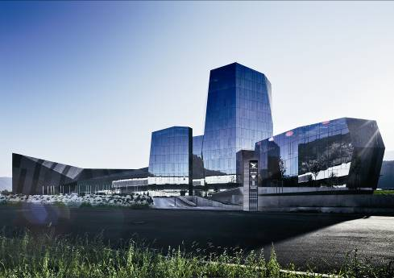
De markante architectuur van de nieuwe Salewa hoofdzetel vleit zich als vanzelfsprekend tegen het bergsilhouet van de omgeving aan.

Foto 2:
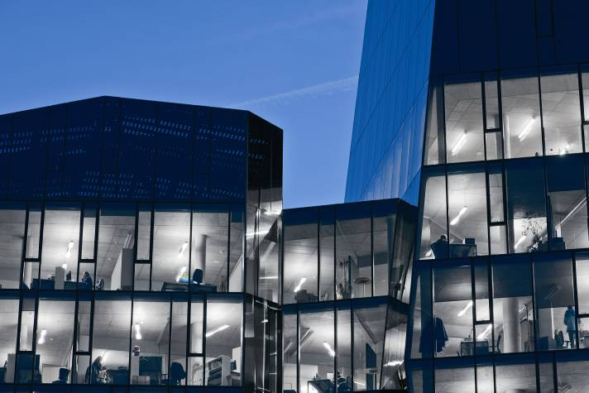
In samenwerking met Zumtobel ontwikkelde Studio Park Associati de projectspecifieke armatuur IBLA. De vormgeving verwijst naar de complexe vorm van het gebouw.

Foto 3:
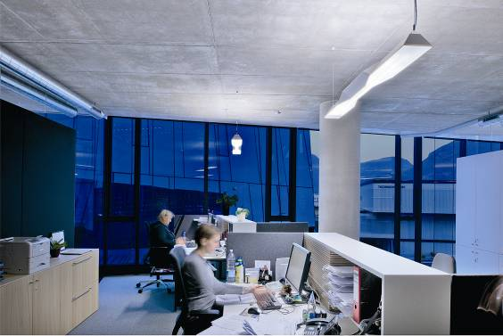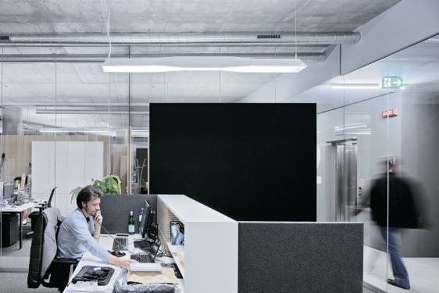
Om de werknemers aan hun werkplekken een goed gevoel te geven, waren constante lichtverhoudingen gedurende de hele dag en een verblindingvrije verlichting gewenst.

Foto 4:
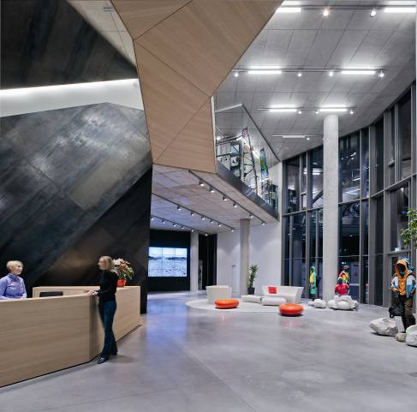
Met een globaal energie- en verlichtingsconcept kiest Salewa bewust voor duurzaamheid.

Foto 5:
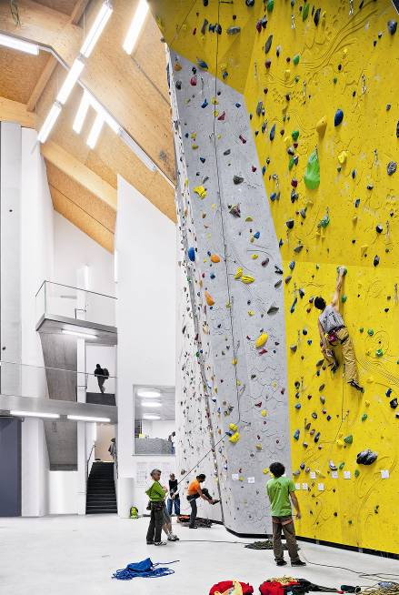
Voor het berggevoel binnenin zorgt een indrukwekkende klimmuur, die ook met Zumtobel armaturen optimaal werd verlicht.

